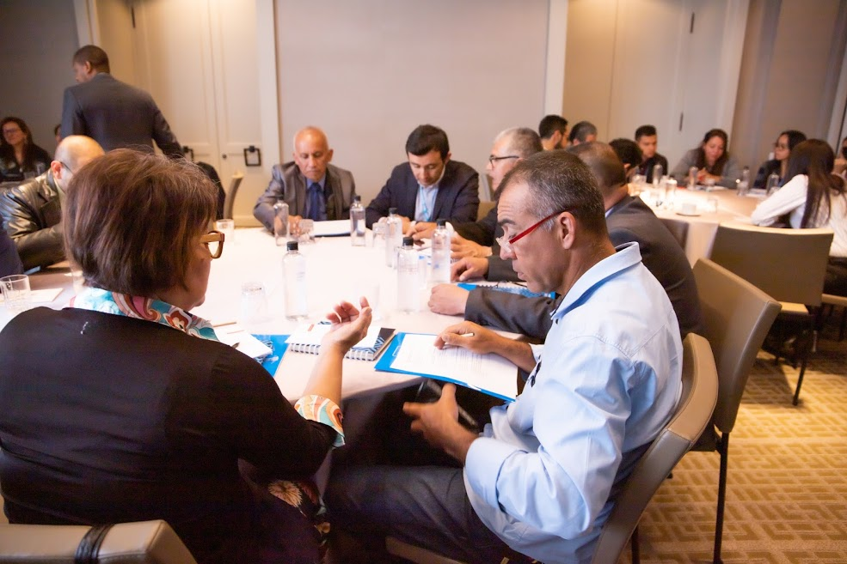
PLAN ANTICORRUPCIÓN Y DE ATENCIÓN AL CIUDADANO 2020

UNIDAD ADMINISTRATIVA ESPECIAL DE REHABILITACIÓN Y MANTENIMIENTO VIAL
CONTENIDO

1. INTRODUCCIÓN. 4
2. OBJETIVOS 5
2.1 Objetivo General 5
2.2 Objetivos Específicos 5
3. ALCANCE 5
4. CONTEXTO NORMATIVO 6
5. CONTEXTO ESTRATÉGICO 8
5.1 OBJETO DE LA UAERMV: 8
5.2 FUNCIONES INSTITUCIONALES: 8
5.3 MISIÓN: 8
5.4 VISIÓN: 8
5.5 MAPA DE PROCESOS 8
6. POLITICA INSTITUCIONAL DE TRANSPARENCIA Y LUCHA CONTRA LA CORRUPCIÓN 12
7. PARTES INTERESADAS (GRUPOS DE VALOR): 13
8. RECURSOS. 13
8.1. Recurso Humano: 14
8.2. Recursos Financieros: 14
8.3. Recursos Tecnológicos: 14
8.4. Recursos Físicos: 14
9. DESARROLLO DE LOS COMPONENTES DEL PLAN ANTICORRUPCIÓN 15
9.1 Gestión del Riesgo de Corrupción – Mapa de Riesgos de Corrupción y medidas para mitigar los riesgos 15
9.2 Componente Racionalización de Trámites 17
9.3 Componente Rendición de Cuentas 17
9.4 Componente Mecanismos para mejorar la Atención a la Ciudadanía 20
9.5 Componente Mecanismos para la Transparencia y Acceso a la Información 24
9.6 Componente Adicional: Participación Ciudadana. 27
9.7 Componente Adicional: Integridad 28
10. SEGUIMIENTO DEL PLAN ANTICORRUPCIÓN 30
10.1 Fechas de Seguimiento 30
10.2 Modelo de Seguimiento 31
12. SOCIALIZACIÓN DEL PAAC 2020 36
13. GLOSARIO 38

LISTA DE TABLAS

Tabla No. 1. Contexto Estratégico Unidad de Mantenimiento Vial 9
Tabla No 2 Componente Uno - Gestión del Riesgo de Corrupción 16
Tabla No 3 Componente tres - Rendición de Cuentas 18
Tabla No 4 Componente Cuatro - Atención al Ciudadano 22
Tabla No 5 Componente Cinco - Transparencia y Acceso a la Información Pública 24
Tabla No 6 Componente Adicional - Participación Ciudadana 26
Tabla No 7 Componente Adicional – Integridad 26

LISTA DE ILUSTRACIONES

Ilustración No 1 Mapa de procesos Unidad de Mantenimiento Vial 9
Ilustración No 2 Partes Interesadas de la UAERMV 13
Ilustración No 3 Publicación en Twitter del Plan Anticorrupción 29
Ilustración No 4 Publicación en Facebook del Plan Anticorrupción 29
Ilustración No 5 Evidencia Publicación Plan Anticorrupción 2020-Borrador en la página web 30
Ilustración No 6 Evidencia Divulgación Plan Anticorrupción 2020-Borrador por correos internos 30

INTRODUCCIÓN.

Conforme a lo establecido en el artículo 73 de la Ley 1474 de 2011 que “define que cada entidad del orden nacional, departamental y municipal deberá elaborar anualmente una estrategia de lucha contra la corrupción y de atención al ciudadano”, y de acuerdo con los lineamientos establecidos para la formulación de la planeación de la vigencia 2020, las dependencias que conforman la Unidad Administrativa Especial de Rehabilitación y Mantenimiento Vial-UAERMV junto con sus procesos identificaron el contexto estratégico de la entidad, insumo esencial para proponer las actividades en cada uno de los componentes del plan, con el objetivo de fortalecer la transparencia, la participación y la inclusión de la ciudadanía y las partes interesadas en la gestión de la entidad.

La Oficina Asesora de Planeación, la Secretaría General y la Gerencia Ambiental, Social y de Atención al Usuario como responsable de la elaboración del Plan Anticorrupción y Atención al Ciudadano, para la vigencia 2020 incluyó dentro del Plan de Acción mecanismos de interacción con la ciudadanía, que facilite el acceso y se permita una interrelación transparente y productiva en pro de atender satisfactoriamente sus requerimientos y lograr contribuir a la mejora institucional”

Lo anterior, en armonía con el Conpes 3654 de 2010, la Ley 1474 de 2011 artículo 73, el Decreto 2641 de 2012, el Manual Único de Rendición de Cuentas, el Decreto 124 de 2016, Decreto 2623 de 2009 “Por el cual se crea el Sistema Nacional de Servicio al Ciudadano(a)”, Conpes 3649 de 2010 “Política Nacional de Servicio al Ciudadano(a)” y la ley 1712 de 2014 sobre Transparencia y Acceso a la Información Pública y demás normas asociadas con la temática.

El Plan incluye siete componentes: Mapa de Riesgos de Corrupción y las medidas para mitigarlos, Trámites, Servicio al Ciudadano, Transparencia, Rendición de Cuentas y Componente Adicional (Participación Ciudadana e Integridad). Estos componentes fueron formulados considerando los lineamientos emitidos por la Secretaría de Transparencia de la Presidencia de la República, el documento de Estrategias para la Construcción del Plan Anticorrupción y de Atención al Ciudadano-Versión 2 y la Guía para la Administración del Riesgo de la Función Pública.

Este documento hace parte de la versión tres (3), que incluyó las ajustes en actividades de los componentes de riesgos, atención a la ciudadanía, transparencia y rendición de cuentas, participación ciudadana e integridad, a partir de las recomendaciones dadas por la Veeduría Distrital en el seguimiento a los Planes Anticorrupción y de Atención al Ciudadano.

- OBJETIVOS

  - Objetivo General

Promover estrategias institucionales encaminadas a la lucha contra la corrupción y el acceso a la información pública y transparente, participativa e incidente en la toma de decisiones de la entidad, mitigando posibles riegos de corrupción y mejorando la plataforma que soporta el servicio a la ciudadanía y la participación ciudadana.

  - Objetivos Específicos

- Desarrollar herramientas efectivas que faciliten la participación ciudadana para la toma de decisiones de la entidad y la satisfacción de necesidades y/o requisitos de la comunidad.
- Fortalecer el derecho al acceso de la información pública por parte de la ciudadanía, en aplicación de los principios de transparencia, eficiencia administrativa y lucha contra la corrupción, en el marco de una política del buen gobierno.
- Hacer seguimiento a acciones concretas encaminadas a fortalecer la imagen, credibilidad, confianza y transparencia de la gestión adelantada por la Unidad Administrativa Especial de Rehabilitación y Mantenimiento Vial-UAERMV ante sus partes interesadas.
- Realizar acciones que prevengan la materialización de riesgos de corrupción y pongan en peligro una gestión transparente y eficaz.

- ALCANCE

El Plan Anticorrupción y de Atención al Ciudadano, y sus componentes: Gestión del Riesgo de Corrupción, Racionalización de Trámites, Rendición de Cuentas, Mecanismos para Mejorar la Atención al Ciudadano, Transparencia, Integridad, entre otros, aplica para todos los procesos de la entidad, así como también para todos los servidores públicos y contratistas de la Unidad Administrativa Especial de Rehabilitación y Mantenimiento Vial.

- CONTEXTO NORMATIVO

Norma o Ley | Descripción
Constitución Política de 1991 | Derecho de petición, la administración deberá facilitar la información. Además, relaciona el principio de publicidad en la administración.
Ley 190 de 1995 | “Por la cual se dictan normas tendientes a preservar la moralidad en la administración pública y se fijan disposiciones con el fin de erradicar la corrupción administrativa”.
Ley 489 de 1998,  Artículo 33, Capítulo VIII | “Democratización y Control de la Administración Pública, referente a la convocatoria de audiencias públicas para la formulación, ejecución o evaluación de políticas y programas”.
Ley 734 de 2002 | “Son deberes de los servidores públicos competentes dictar los reglamentos internos sobre los derechos de petición”.
Ley 850 de 2003 | “Reglamenta las Veedurías Ciudadanas”
Acuerdo 131 de 2004 | “Presentación de un Informe de Rendición de Cuentas de la Gestión Contractual y Administrativa a la ciudadanía en general. Con aplicación al Distrito Capital”
Ley 962 de 2005 | “Racionalización de trámites y procedimientos administrativos”.
Decreto 3622 de 2005 | “Adopta como una de las políticas de desarrollo administrativo para organismos nacionales, la democratización de la administración pública”.
Decreto 2623 de 2009 | “Crea el Sistema Nacional de Servicio al Ciudadano”
CONPES 3649 de 2010 | “Política Nacional de Servicio al Ciudadano(a)”.
CONPES 3650 de 2010 | “Importancia estructural sobre la implementación de la estrategia de Gobierno en Línea en Colombia”.
Decreto 371 de 2010 | “Por el cual se establecen lineamientos para preservar y fortalecer la transparencia para la prevención de la corrupción en las Entidades y Organismos del Distrito Capital”
Ley 1474 de 2011 | “Por la cual se dictan normas orientadas a fortalecer los mecanismos de prevención, investigación y sanción de actos de corrupción y la efectividad del control de la gestión pública”.
NTC 5854 de 2011 | “Se establecen los requisitos de accesibilidad que son aplicables a la página web”
Ley 1581 de 2012 | “Por la cual se dictan disposiciones generales para la protección de datos personales”
Decreto 2641 del 2012 | “Metodología Plan Anticorrupción y Atención al Ciudadano(a). “Por el cual se reglamentan los artículos 73 y 76 de la Ley 1474 de 2011”.
Decreto 019 del 2012 | “Por el cual se dictan normas para suprimir o reformar regulaciones, procedimientos y trámites innecesarios existentes en la Administración Pública”
NTC 6047 de 2013 | “Norma Técnica Colombiana que establece los criterios y requisitos generales de accesibilidad y señalización al medio físico requeridos en los espacios de acceso al Ciudadano(a), en especial, a aquellos puntos presenciales destinados a brindar atención al Ciudadano(a), en construcciones nuevas y adecuaciones”
Ley 1712 de 2014 | “Ley de Transparencia y del Derecho de Acceso a la Información  Pública Nacional”
Decreto 197 de 2014 | “Por medio de la cual se adopta la Política Pública Distrital de Servicio a la Ciudadanía en la ciudad de Bogotá D.C.”
Ley Estatutaria 1757 de 2015 | “Promoción y protección del derecho a la participación democrática”
Decreto 392 de 2015 | "Por medio del cual se reglamenta la figura del Defensor de la Ciudadanía en las entidades y organismos del Distrito Capital y se dictan otras disposiciones"
Decreto 124 de 2016 | “Por el cual se sustituye el título 4 de la parte 1 del libro 2 del decreto 1081 de 2015 relativo al “Plan Anticorrupción y de Atención al Ciudadano”
Decreto 1166 de 2016 | “Todas las entidades deberán centralizar en una sola oficina o dependencia, la recepción de peticiones que se formulen verbalmente de forma presencial o no presencial”.
Decreto 1499 de 2017 | “Por medio del cual se modifica el Decreto 1083 de 2015, Decreto Único Reglamentario del Sector Función Pública, en lo relacionado con el Sistema de Gestión establecido en el artículo 133 de la Ley 1753 de 2015”. El decreto actualiza el Modelo Integrado de Planeación y Gestión (MIPG), el cual articula las diferentes estrategias del Plan Anticorrupción”.
Decreto 118 de 2018 | “Por el cual se adopta el Código de Integridad del Servicio Público, se modifica el Capítulo II del Decreto Distrital 489 de 2009, "por el cual se crea la Comisión Intersectorial de Gestión Ética del Distrito Capital", y se dictan otras disposiciones de conformidad con lo establecido en el Decreto Nacional 1499 de 2017".
Decreto 612 de 2018 | “Por el cual se fijan directrices para la integración de los planes institucionales y estratégicos al plan de acción por parte de las entidades del Estado”
Conpes D.C 01 de 2019 | “Política Pública Distrital de Transparencia, Integridad y No Tolerancia con la Corrupción”
Decreto 2106 de 2019 | “Por el cual se dictan normas para simplificar, suprimir y reformar trámites, procesos y procedimientos innecesarios existentes en la administración pública.”

CONTEXTO ESTRATÉGICO

  - OBJETO DE LA UAERMV:

El Artículo 109 del Acuerdo No.257 de 2006, fija el objeto de la UAERMV: “Programar y ejecutar las obras necesarias para garantizar la rehabilitación y el mantenimiento periódico de la Malla Vial Local construida, así como la atención inmediata de todo el subsistema de la malla vial cuando se presenten situaciones imprevistas que dificulten la movilidad en el Distrito Capital”.

  - FUNCIONES INSTITUCIONALES:

La Unidad Administrativa Especial de Rehabilitación y Mantenimiento Vial en desarrollo de su objeto institucional tendrá las siguientes funciones (Acuerdo No.257 de 2006, artículo 109):
- Programar y ejecutar los planes y proyectos de rehabilitación y mantenimiento de la malla vial local.
- Suministrar la información para mantener actualizado el Sistema de Gestión de la Malla Vial del Distrito Capital, con toda la información de las acciones que se ejecuten.
- Programar y ejecutar las acciones de mantenimiento y aquellas que sean necesarias para atender las situaciones imprevistas que dificulten la movilidad en la red vial de la ciudad.
- Atender la construcción y desarrollo de obras específicas que se requieran para complementar la acción de otros organismos y entidades como la Secretaría de Ambiente y el Fondo de Prevención y Atención de Emergencias - FOPAE o quienes hagan sus veces.

Parágrafo. Respecto de vías locales que soporten circuitos de transporte público colectivo y el resto de la malla vial se aplicará el literal c).

  - MISIÓN:

Somos una entidad técnica y descentralizada de Bogotá D.C., que conserva la malla vial local construida, atiende situaciones imprevistas que dificultan la movilidad y brinda apoyo interinstitucional, con el propósito de mejorar la movilidad y disminuir la accidentabilidad en beneficio de una mejor calidad de vida de los ciudadanos.

  - VISIÓN:

En el 2023 seremos una entidad referente con la implementación de un modelo adecuado, sostenible y eficiente de conservación de la malla vial, con la aplicación de nuevas tecnologías y contando con talento humano diligente y comprometido con los valores institucionales, contribuyendo al mejoramiento de la movilidad de Bogotá D.C.

  - MAPA DE PROCESOS

El Mapa de Procesos es la representación gráfica de la estructura del sistema de gestión de la UAERMV, el cual contribuye de forma significativa al logro de los resultados institucionales representados en productos y servicios a los ciudadanos conforme al quehacer institucional.

Ilustración No 1 Mapa de procesos Unidad de Mantenimiento Vial
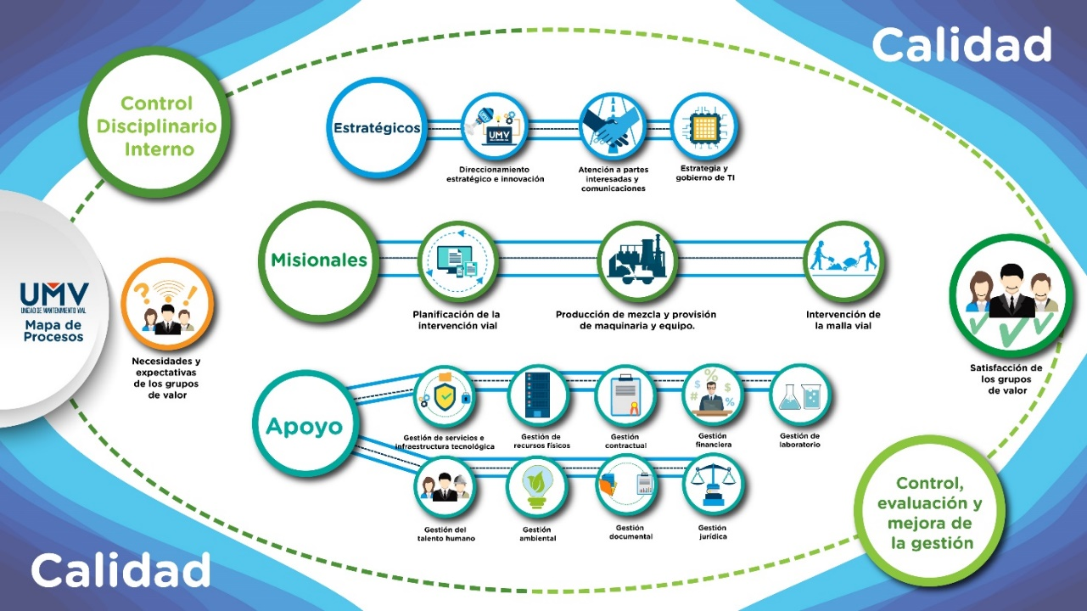
Fuente: UAERMV, 2019.

Los procesos se dividen en:

- ESTRATÉGICOS: de color azul y dan línea para los demás procesos.
- MISIONALES: de color verde oscuro, que constituyen el quehacer principal de la Unidad.
- DE APOYO: de color turquesa, que soportan los procesos misionales
- DE CONTROL, EVALUACIÓN Y MEJORA DE LA GESTIÓN: de color verde claro y cuyo nombre explica.

Luego de realizar un ejercicio de identificación de las debilidades, oportunidades, fortalezas y amenazas de cada uno de los procesos de la entidad, fue necesario plantear acciones de mejora encaminadas a fortalecer o impulsar la plataforma estratégica de la misma, los planes que anualmente se formulan y cada uno de los instrumentos que permiten mitigar los riesgos de corrupción en la UAERMV. Dado lo anterior, a continuación, se reproduce el DOFA construido para la entidad:
Tabla No. 1. Contexto Estratégico Unidad de Mantenimiento Vial
CONTEXTO ESTRATEGICO UAERMV
 | ORIGEN | OPORTUNIDADES | AMENAZAS
 | Sociales | 1. Reconocimiento de la comunidad y líderes sociales sobre el quehacer de la entidad  2. Incremento de la población, el parque automotor y las alternativas de transporte en Bogotá D.C. | 1. Conflictos sociales o intereses particulares de las comunidades para la selección de vías a intervenir que no pueden ser abordados y resueltos por la entidad.  2. Posibles investigaciones por entes de control
FACTORES EXTERNOS | Cooperación y convenios | 3. Generar alianzas con instituciones de educación superior en el marco de la gestión del conocimiento y desarrollo de nuevas tecnologías.  4. Apoyo interinstitucional en el mantenimiento de vías con el fin de implementar nuevos corredores de ciclo rutas para desestimular el uso del vehículo particular | 3.Potenciales incumplimientos de las partes cooperantes que afecten las metas programadas
 | Económicos | 6. Ingresos por enajenación o arrendamiento de bienes, productos o servicios (Art 110 acuerdo 257) | 4. Dependencia del entorno macroeconómico y fiscal del Distrito para la financiación de los proyectos de inversión y funcionamiento por vigencia  5. Cambios en la política fiscal o incrementos inesperados que afecten el valor final de los insumos que requiere la Entidad para su funcionamiento.
 | Tecnológicos | 7. Implementación de tecnologías de información geoespacial, que permitirá mejorar la articulación interinstitucional y el desarrollo de sistemas de información y ubicación de las intervenciones | 6. La incursión de software malicioso o la intromisión en la red de la Entidad para el robo o manipulación de información vital para el funcionamiento o prestigio de la organización.
 | Políticos | 8. Normatividad que actualiza sistemas de planeación y gestión, de calidad y de control interno que brindan pautas y puntos de atención para mejorar el desempeño de la entidad | 7. Falta de continuidad en las políticas y normativas distritales por cambios en ciclos políticos de gobierno o administrativos, que generan desequilibrio en la entidad.  8. Falta de actualización del Decreto 166 de 2004 y Concepto 37 de 2007 Secretaría General Alcaldía Mayor de Bogotá D.C. que le otorga la función de demolición de bienes en estado de ruina.
 | Medioambiental | 9. Uso de las llantas desechadas como materia prima para la producción de mezclas asfálticas, disminuyendo el daño ambiental.  10. Entrega del material de fresado de pavimento asfáltico generado en el desarrollo de las actividades de conservación a las Alcaldías locales, para uso en las obras que les corresponden | 9. Investigaciones por la Secretaría Distrital del Ambiente por superar los estándares de emisión de partículas al aire, huella de carbón verificable en sus medidores.  10. Inadecuadas prácticas de mantenimiento de la vía por parte de los usuarios como son colmatación de los sumideros por basuras, talas del arbolado y vertimientos de químicos a las vías lo que propicia su deterioro  11. Sanciones legales por el incumplimiento de la legislación ambiental vigente por las actividades que realiza la entidad.
 | Comunicación externa | 11. Control y participación ciudadana en la rendición de cuentas, encuentros ciudadanos y en los diferentes canales de atención.  12. Generación de nuevos espacios de interacción con los usuarios beneficiarios de las obras adelantadas por la entidad.  13. Imagen positiva y credibilidad ante la ciudadanía | 12. Publicación de información inexacta, incompleta o con falta de veracidad por parte de los medios de comunicación sobre la gestión de la entidad.
FACTORES INTERNOS | ORIGEN | FORTALEZAS | DEBILIDADES
 | Capacidad financiera | 1. Contar con las Plantas de Asfalto, de concreto y de procesamiento de fresado genera la posibilidad de ofrecer productos y servicios que permitan ser auto sostenibles a la entidad | 1. Falta de un sistema de costos, que permita establecer el precio unitario de los servicios prestados a la comunidad y de los insumos utilizados.
 | Capacidad Tecnológica y sistemas de Información | 2. Monitoreo a través de GPS para los vehículos, maquinaria y equipos  3. Optimización de procesos mediante la implementación de nuevas tecnologías, tal es el caso del Sistema de Información Geográfica de la Entidad -SIGMA.  4. Contar con equipos y maquinaria propia que permiten tener capacidad de reacción inmediata.  5. Contar con laboratorio propio de suelos y pavimentos asfalticos y de concreto hidráulico para realizar control de calidad | 2. Interrupciones y fallos de redes de información en la planta de producción de mezcla asfáltica.  3. Desarticulación e insuficiencia en las herramientas tecnológicas con las que cuenta la entidad  4. Riesgo de pérdida de información debido a que no están apropiadas dentro de la entidad las políticas referentes a seguridad de la información.
 | Modelo de Operación | 6. Se generan espacios para retroalimentar la dirección a través del aporte de los diferentes colaboradores.  7. Se cuenta con un modelo de priorización consolidado que permite la toma de decisiones sobre la intervención, basada en criterios objetivos.  8. Se cuenta con un repositorio de documentos del sistema integrado de gestión, vigente y de fácil acceso para los colaboradores de la Entidad. | 5. Falta de apropiación por parte de los colaborares de la Unidad frente a la información documentada y registros generados por los procesos, que generan trazabilidad para la entidad.  6. Desconocimiento y bajo empoderamiento de los colaboradores de la unidad que genera falta de conciencia frente al Sistema integrado de Gestión  7. Procedimientos dispendiosos que impiden hacer ágil la utilización de los recursos.  8. Falta de capacidad presupuestal para atender la alta demanda en mantenimiento y prevención del deterioro de la malla vial local, lo que genera que solicitudes de arreglo de vías de la comunidad no sean atendidas o priorizadas.
 | Talento Humano | 9. Compromiso de la alta dirección con el desempeño institucional, la modernización institucional y la promoción de proyectos con componente tecnológico.  10. El equipo humano tiene un extenso conocimiento administrativo, técnico y especializado en la gestión administrativa y en las labores de conservación de la malla vial | 9. La planta de personal de la entidad es insuficiente para cumplir efectivamente con los objetivos y las OPS contratadas tienen un nivel de rotación alto lo que genera continuas curvas de aprendizaje que dificultan la maduración de los procesos y el cumplimiento de los objetivos.  10. No se ejecuta el Plan Institucional de Capacitación en los tiempos correspondientes y hay deficiencia en la generación de capacitaciones externas. No se tienen clasificados los grupos de impacto ni el objetivo para cada temática de capacitación, ni se divulgan efectivamente los objetivos institucionales.  11. Demora en procesos de vinculación de personal.  12. Imprecisión en las funciones contenidas en el manual de funciones.
 | Estratégico | 11. Reformulación de la plataforma estratégica para mejorar la gestión con el fin de satisfacer las necesidades a través de la prestación de nuestros servicios | 13. Deficiencia en la planeación que no permite el cumplimiento de los objetivos relacionados con la vigencia, las reservas y los pasivos  14. Una visión funcional arraigada en las diferentes áreas de la entidad, que dificulta la interacción entre los diferentes procesos de la entidad
 | Comunicación interna | 12. Conformación de un equipo de trabajo idóneo y multidisciplinario para el manejo de las comunicaciones institucionales. | 15. No se tiene un manejo estratégico de la comunicación organizacional, por lo cual no se manejan los mismos términos o datos para la interacción entre diferentes dependencias de las tres sedes  16. No se cuenta con una estrategia para la gestión del conocimiento, lo que genera insuficiencias en la transferencia de conocimiento oportuno. Es decir, no hay mecanismos para preservar y recopilar el conocimiento generado al interior de la entidad.
Fuente: UAERM, 2020.

- POLITICA INSTITUCIONAL DE TRANSPARENCIA Y LUCHA CONTRA LA CORRUPCIÓN

La política de transparencia fue construida desde el año 2015, posterior a la entrada en vigencia la Ley de Transparencia y Acceso a la Información Pública (Ley 1712 de 2014). Esta ha sido avalada a través del manual SIG durante los años, actualizada y ajustada conforme a los planes y proyectos de la entidad que permiten una mayor interiorización de ésta.

- Política de TRANSPARENCIA:

Fortalecer la confianza de las partes interesadas reafirmando el compromiso de transparencia, probidad e integridad en la gestión institucional, fomentando una buena gobernabilidad, que permita el acceso a la información pública de una manera ágil, oportuna, veraz, de calidad, efectiva y actualizada, a través de diferentes canales de comunicación y participación, orientando los recursos requeridos, bajo los principios, lineamientos y demás normas concordantes con la Ley de Transparencia.

Asi mismo, dentro de este plan se incluyen las políticas que se desarrollan e implementan a través de cada una de las actividades propuestas.

- Política de Transparencia, acceso a la información pública y lucha contra la corrupción.

La información es uno de los activos más importantes que tiene la entidad; la información que se genera o se administra en la entidad, es pública por naturaleza, es decir que cualquier persona sin distinción de raza, género, sexo, nacionalidad, edad u orientación política, religiosa o sexual puede acceder a ella, salvo que sobre esta pese alguna de las restricciones legales establecidas en la Ley. Bajo este principio de publicidad; la ciudadanía, usuarios e interesados en la información pública pueden conocer la estructura, gestión y planeación de las entidades; acceder más eficientemente a trámites y servicios; facilitar el ejercicio de control social y participar, colaborar y co-crear en la gestión pública.

- Política de Servicio a la Ciudadanía.

El propósito de esta política es facilitarle el acceso de la ciudadanía a sus derechos, mediante los servicios de la entidad, en todas sus sedes y a través de distintos canales (canal telefónico, presencial, virtual y escrito); bajo los principios de información completa y clara, de igualdad, moralidad, economía, celeridad, imparcialidad, eficiencia, transparencia, consistencia, calidad y oportunidad en el servicio, teniendo presente las necesidades, realidades y expectativas del ciudadano.

- Política de Racionalización de Trámites.

Esta política tiene como objetivo facilitar a la ciudadanía el acceso a los tramites y otros procesos administrativos que brinda la administración pública, por lo que se debe implementar acciones orientadas a simplificar, estandarizar, eliminar, optimizar y automatizar trámites y procedimientos administrativos.

- Política de Participación Ciudadana en la Gestión.

Esta política determina que se debe, diseñar, mantener y mejorar espacios de Rendición de Cuentas (al igual que los demás escenarios de participación) de manera que se garantice la Participación Ciudadana en todo el ciclo de la gestión pública; la entidad debe incluir en los planes de gestión de manera explícita la forma cómo se facilitará y promoverá la Participación de las personas en los Asuntos de su competencia.

- PARTES INTERESADAS (GRUPOS DE VALOR):

Con el objetivo de realizar un Plan Anticorrupción y de Atención al Ciudadano que responda a los intereses de las partes interesadas de la entidad, a continuación, se realiza un análisis de identificación y priorización de éstas.

Las partes interesadas se pueden categorizar teniendo en cuenta la siguiente ilustración:

Ilustración No 2 Partes Interesadas de la UAERMV
Fuente: UAERMV

Es importante mencionar que el Plan Anticorrupción y de Atención al Ciudadano tiene formuladas acciones en cada uno de sus componentes encaminadas a promover la participación ciudadana, el diálogo de doble vía, los espacios de debate y construcción de instrumentos que permitan no solo mejorar la gestión institucional a través de espacios libres de casos de corrupción, sino que fomenta el uso de instancias participativas con sus partes interesadas

RECURSOS.

La Unidad Administrativa Especial de Rehabilitación y Mantenimiento Vial cuenta con recursos financieros, físicos, tecnológicos y humanos que permiten la implementación de un Plan Anticorrupción y de Atención al Ciudadano transversal a todo el accionar de la entidad. A continuación, se desagregan así:

8.1. Recurso Humano:

El recurso humano que garantiza la implementación de esta estrategia está dado en primer lugar por el equipo Directivo de la entidad el cual ha liderado la aplicación de cada una de las acciones propuestas aquí, y en segunda medida por los colaboradores de cada dependencia responsable de las actividades descritas dentro del Plan Anticorrupción y de Atención al Ciudadano y que generalmente corresponden a las dependencias de Secretaría General, Gerencia Ambiental, Social y de Atención al Usuario y Oficina Asesora de Planeación.

8.2. Recursos Financieros:

La implementación de la estrategia de rendición de cuentas requiere la ejecución de diferentes actividades, no se ha definido un presupuesto único para la misma. Por esta razón, se ha garantizado la disponibilidad de los recursos apropiados en el Proyecto de Inversión 1171 “Transparencia, Gestión Pública y Atención a Partes Interesadas”, en las actividades relacionadas con el cumplimiento a la Ley de Transparencia, el Plan Anticorrupción y Atención al Ciudadano, el Plan de Comunicaciones y apoyo en las actividades logísticas que se requieran.

8.3. Recursos Tecnológicos:

La entidad dispone de recursos tecnológicos que facilitan a la ciudadanía la participación en los diferentes espacios de diálogo entre los cuales se encuentran:
- Sitio web de la entidad: www.umv.gov.co
- Redes Sociales: Twitter, Facebook
- Canal de YouTube de la entidad, que permite la proyección en vivo de los espacios.
- SIGMA, herramienta tecnológica que le permite a la entidad tener toda la información misional centralizada en una única base de datos con integridad referencial lo que permite hacer trazabilidad y seguimiento de toda la gestión

Así mismo se incluyen todos los elementos utilizados para el espacio como: cámaras de videos, tablets, cámaras fotográficas, equipos de sonido, computadores, entre otros.

8.4. Recursos Físicos:

Se refiere a la utilización de sedes de la entidad o espacios que se utilizarán para el desarrollo de espacios presenciales de rendición de cuentas, de espacios de participación ciudadana, reuniones en el marco de las actividades planteadas, entre otras, que podrían darse en auditorios de alcaldías locales, bibliotecas o cajas de compensación familiar, entre otros.

- DESARROLLO DE LOS COMPONENTES DEL PLAN ANTICORRUPCIÓN

9.1 Gestión del Riesgo de Corrupción – Mapa de Riesgos de Corrupción y medidas para mitigar los riesgos

La Oficina Asesora de Planeación junto con los Responsables Directivos y Enlaces de Procesos de la Entidad, cada año formulan los riesgos de corrupción por cada uno de los procesos, para luego generar el Mapa de Riesgos Institucional.

A continuación, se presenta el plan de acción para el componente número uno (1):

Tabla No 2 Componente Uno - Gestión del Riesgo de Corrupción
PLAN ANTICORRUPCIÓN Y DE ATENCIÓN AL CIUDADANO
Entidad |  | UNIDAD ADMINISTRATIVA ESPECIAL DE REHABILITACIÓN Y MANTENIMIENTO VIAL
Vigencia |  | ENERO DE 2020 A DICIEMBRE DE 2020
Fecha de Publicación |  | ENERO DE 2020
Plan Anticorrupción y de Atención al Ciudadano
Componente 1: Gestión del Riesgo de Corrupción - Mapa de Riesgo de Corrupción
Subcomponente/procesos | Actividades |  | Meta o producto | Responsable | Fecha programada
Política de Administración de Riesgos | 1.1 | Revisar la Política de Administración del Riesgo de gestión y corrupción y en caso de requerir ajuste modificarla. | Una (1) política ajustada, en caso de requerirse | Jefe Oficina Asesora de Planeación | Enero de 2020
 |  |  | Un (1) manual de política de administración de riesgos revisado, aprobado y mejorado en sus contenidos | Jefe Oficina Asesora de Planeación | Julio de 2020
 | 1.2 | Divulgar la Política de Administración de Riesgo en la entidad. | Dos (2) divulgaciones de la política administración de riesgo por los canales de comunicación de la entidad. | Jefe Oficina Asesora de Planeación | Febrero de 2020
 |  |  |  |  | Agosto de 2020
Construcción del Mapa de Riesgos | 2.1 | Construir el mapa de riesgos con los responsables y enlaces de cada proceso en las reuniones programadas | (17) Mapas de Riesgos aprobados por cada proceso. | Responsables Directivos y Enlaces de Procesos | Enero de 2020
 | 2.2 | Realizar talleres y sensibilizaciones para funcionarios y contratistas de la Entidad, sobre Riesgos y su respectivo seguimiento | Dos talleres con funcionarios y contratistas de la entidad sobre gestión del riesgo | Jefe Oficina Asesora de Planeación | Julio de 2020
 |  |  |  |  | Octubre de 2020
 | 2.3 | Revisión, actualización y mejora a los mapas de riesgos de la entidad. | 17 actas de reunión, mesas de trabajo, reunión por teams o correos electrónicos con mejoras y revisión de los mapas de riesgos. | Jefe Oficina Asesora de Planeación | Julio de 2020
 |  |  | Un (1) mapa de riesgos institucional consolidado a partir de los cambios sugeridos por la OAP. | Jefe Oficina Asesora de Planeación | Agosto de 2020
Consulta y divulgación | 3.1 | Realizar la consulta a la ciudadanía sobre el mapa de riesgos en la página web y redes sociales de la Entidad. | Consulta en página web, consolidación y análisis de la información ciudadana. | Proceso de Comunicaciones | Febrero de 2020
 | 3.2 | Realizar la divulgación, socialización y publicación del Plan Anticorrupción y de Atención al Ciudadano | Un (1) Plan anticorrupción publicado en página web y socializado a través de los canales de comunicación de la entidad. | Jefe Oficina Asesora de Planeación | Febrero de 2020
Monitoreo y Revisión | 4.1 | Monitorear, revisar y ajustar el mapa de riesgos , en donde se pueda: | Tres (3) monitoreos en el año de los mapas de riesgos | Jefe Oficina Asesora de Planeación y enlaces de proceso | 8/05/2020
 |  | - Identificar riesgos emergentes |  |  | 8/09/2020
 |  | - Obtener información adicional para mejorar la valoración de riesgo |  |  | 8/01/2020
Seguimiento | 5.1. | -Realizar el seguimiento al Mapa de Riesgos de corrupción y publicar el respectivo informe en la página web. | Tres (3) informes de seguimiento a los Mapas de riesgos de corrupción publicados y socializados con la OAP. | Jefe Oficina de Control Interno | 10/05/2020
 |  | - Revisar que los controles se aplican y estén documentados. |  |  | 10/09/2020
 |  | -Socializar los resultados del seguimiento de la OAP con las recomendaciones a que haya lugar. |  |  | 10/01/2021
Fuente: UAERMV, 2020

Lo anterior, es un ejercicio basado en la Guía para la administración del riesgo (Gestión, Corrupción y de Seguridad Digital) y el diseño de controles en entidades públicas, emitida por el Departamento Administrativo de la Función Pública, en alianza con Ministerio de Tecnologías de la Información y Comunicaciones, Vicepresidencia de la Republica de Colombia, Presidencia de la República - Secretaria de Transparencia y la Estrategia de Gobierno Digital del MINTIC.

Es importante precisar que este modulo se encuentra articulado a lo descrito en el Manual de Administración de Riesgos de la UAERMV y que da cuenta de la gestión de la entidad en el marco de la lucha contra la corrupción y de la protección de cada uno de los activos, recursos y bienes de la entidad.

9.2 Componente Racionalización de Trámites

De acuerdo con el concepto emitido por el Departamento Administrativo de la Función Pública-DAFP a la Unidad Administrativa Especial de Rehabilitación y Mantenimiento Vial no le aplica la política de racionalización de trámites, toda vez que la entidad no presta ningún trámite o procedimiento administrativo ante la ciudadanía y partes interesadas. Para ver el concepto por favor dirigirse al siguiente enlace: https://www.umv.gov.co/_transparencia2017/Transparencia-Pagina-WEB/10.Servicios/10.2Tramites/Conceptodenoaplicabilidaddetramites.pdf

9.3 Componente Rendición de Cuentas

Con el objetivo de promover, fortalecer y visibilizar la Participación Ciudadana y la Rendición de Cuentas en la Entidad, se formuló la estrategia de rendición de cuentas de la UAERMV. Esta cuenta con un plan de acción orientado a crear espacios de diálogo, retroalimentación y participación de las partes interesadas que fueron descritas anteriormente.

Para la realización de estos ejercicios, se tendrá en cuenta la opinión de la ciudadanía y demás partes interesadas en el desarrollo cada una de las actividades. A continuación, se describen las actividades relacionadas al componente tres (3):

Tabla No 3 Componente tres - Rendición de Cuentas
PLAN ANTICORRUPCIÓN Y DE ATENCIÓN AL CIUDADANO
Entidad | UNIDAD ADMINISTRATIVA ESPECIAL DE REHABILITACIÓN Y MANTENIMIENTO VIAL
Vigencia | ENERO DE 2020 A DICIEMBRE DE 2020
Fecha de Publicación | ENERO DE 2020
Plan Anticorrupción y Atención al Ciudadano
Componente 3: Rendición de Cuentas
Subcomponente/procesos | Actividades |  | Meta o producto | Responsable | Fecha programada
Componente de Información | 1.1 | Realizar informe de rendición de cuentas de la vigencia anterior y publicar en la página web de la entidad | Un (1) informe de rendición de cuentas publicado | Jefe Oficina Asesora de Planeación | Febrero de 2020
 | 1.2 | Consultar a los ciudadanos los temas de interés para el proceso de rendición de cuentas | Una (1) encuesta aplica a través de redes sociales. | Jefe Oficina Asesora de Planeación (Proceso Atención a Partes Interesadas y Comunicaciones - Comunicaciones) | Marzo de 2020
 | 1.3 | Publicar permanentemente la información de convocatoria y resultados de los procesos de rendición de cuentas en la página web | Información de rendición de cuentas publicada en la web | Jefe Oficina Asesora de Planeación (Proceso Atención a Partes Interesadas y Comunicaciones - Comunicaciones) | Marzo de 2020
 | 1.4 | Publicar Información relacionada con la gestión institucional de manera permanente por todos los canales de comunicación designados para tal fin. | Información de gestión de la entidad publicada ya se en: redes sociales o boletines, intranet o página web. | Jefe Oficina Asesora de Planeación (Proceso Atención a Partes Interesadas y Comunicaciones - Comunicaciones) | Junio 2020  Diciembre 2020
Diálogo de doble vía con la ciudadanía y sus organizaciones | 2.1. | Diseñar estrategia de rendición de cuentas que contenga: Diálogo: Divulgación, socialización, comunicación y desarrollo del evento, conforme al CONPES: | Un (1) documento de Estrategia. | Jefe Oficina Asesora de Planeación (Proceso Atención a Partes Interesadas y Comunicaciones - Comunicaciones) | Febrero de 2020
 |  | *Cómo se realizará la divulgación y convocatoria
 |  | *Lugar.
 |  | *Actores para el diálogo.
 |  | *Medios de divulgación, comunicación (chats, correos, página web) de la Rendición de Cuentas y de los resultados.
 | 2.2 | Participar en las rendiciones de cuentas del sector. | Un (1) Informe de Audiencia Publica Sectorial. | Jefe Oficina Asesora de Planeación (Proceso Atención a Partes Interesadas y Comunicaciones - Comunicaciones) | Diciembre de 2020
 | 2.3 | Realizar primer espacio de rendición de cuentas | Un espacio de rendición de cuentas (ya sea virtual o presencial) sobre los 100 primeros días de la gestión. | Jefe Oficina Asesora de Planeación (Proceso Atención a Partes Interesadas y Comunicaciones - Comunicaciones) | Abril de 2020
 | 2.4 | Convocar la rendición de cuentas por diferentes medios (página web, redes sociales, volantes, cartas de invitación, entre otros) | Un Documento que recopile evidencia de la convocatoria realizada. | Gerente Ambiental, Social y de Atención al Usuario y Jefe Oficina Asesora de Planeación (Proceso Atención a Partes Interesadas y Comunicaciones - Comunicaciones) | Abril de 2020
 | 2.5 | Identificar, consolidar, priorizar la información de Rendición de cuentas que incluya temas como: | Una (1) presentación, video o reel que contenga la información a presentar en la rendición de cuentas | Jefe Oficina Asesora de Planeación (Proceso Atención a Partes Interesadas y Comunicaciones - Comunicaciones) | Abril de 2020
 |  | *Compromisos del Plan de Desarrollo (Metas)
 |  | *Ejecución presupuestal
 |  | *Gestión Administrativa
 |  | *Gestión Contractual
 |  | *Mejoras de atención al ciudadano
 |  | *Información priorizada por la comunidad. A través de la encuesta.
 | 2.7 | Participar en espacios de gestión por localidades (ISO IWA) | Actas de Asistencia o fotografías de Espacios de Gestión Local | Jefe Oficina Asesora de Planeación, Secretaría General y GASA. | Diciembre de 2020
 | 2.8 | Implementar estrategia de rendición de cuentas "UMV, por las calles de Bogotá" | Realizar espacios de participación (diálogos ciudadanos) en las cinco (5) zonas de la entidad, informando sobre la gestión adelantada en cada uno de estos territorios. | Jefe Oficina Asesora de Planeación | Diciembre de 2020
 | 2.9 | Participar en las rendiciones de cuentas sectoriales por localidades | Asistir al menos a 10 rendiciones de cuentas sectoriales locales. | Jefe Oficina Asesora de Planeación, Secretaría General y GASA. | Diciembre de 2020
 | 2.10 | Realización de un segundo espacio (Gestión 2020) de rendición de cuentas | Acta de asistencia de rendición de cuentas (segundo espacio-Gestión 2019) | Jefe Oficina Asesora de Planeación (Proceso Atención a Partes Interesadas y Comunicaciones - Comunicaciones) y Gerencia Ambiental, Social y de Atención al Usuario. | Diciembre de 2020
 | 2.11 | Informar y socializar a través de los diferentes canales de comunicación la gestión de la entidad. | Boletines de prensa que den cuenta de la gestión de la entidad y publicaciones en redes sociales y otros canales de comunicación. | Jefe Oficina Asesora de Planeación (Proceso Atención a Partes Interesadas y Comunicaciones - Comunicaciones) | Diciembre de 2020
Incentivos para motivar la cultura de la ciudadanía | 3.1 | Realizar taller de socialización sobre el proceso de rendición de cuentas con el equipo designado través de la estrategia. | Un (1) taller de orientación por la sobre el proceso de rendición de cuentas | Jefe Oficina Asesora de Planeación | Julio de 2020
 | 3.2 | Participación de servidores públicos en la Audiencia Pública y colaboración para el ejercicio de rendición de cuentas. | Listado de asistencia de colaboradores de la entidad. | Jefe Oficina Asesora de Planeación | Diciembre de 2020
 | 3.3 | Construir estrategia de rendición de cuentas con participación de la ciudadanía | Documento de estrategia con aportes ciudadanos | Jefe Oficina Asesora de Planeación | Febrero de 2020
Evaluación y retroalimentación a la gestión institucional | 4.1 | Recopilar y sistematizar los resultados de Rendición de Cuentas (Realizar consolidación del evento de Rendición de Cuentas). | Un (1) Informe de resultados de Rendición de Cuentas | Jefe Oficina Asesora de Planeación | Diciembre de 2020
 | 4.2 | Publicar el Informe de Rendición de Cuentas. | Un (1) Informe de Rendición de Cuentas publicado. | Jefe Oficina Asesora de Planeación | Diciembre de 2020
 | 4.3 | Espacios de Retroalimentación a través de redes sociales y canales de comunicación sobre el proceso de rendición de cuentas | Un documento que recopile todo el proceso de retroalimentación del espacio a través de los diferentes canales de comunicación | Jefe Oficina Asesora de Planeación (Proceso Atención a Partes Interesadas y Comunicaciones - Comunicaciones) | Diciembre de 2020
 | 4.4 | Realizar la evaluación de Audiencia Pública que incluya acciones de mejoramiento y correctivos con base en recomendaciones presentadas por los participantes. | Un (1) informe de Evaluación a la Audiencia Publica Socializado. | Oficina de Control Interno | Diciembre de 2020
 | 4.5 | Generar un Plan de Mejoramiento de Rendición de Cuentas | Un Plan de Mejoramiento Formulado, aprobado y socializado a las partes. | Jefe Oficina Asesora de Planeación, Oficina de Control Interno | Agosto de 2020
 | 4.6 | Implementar las acciones de mejora consignadas en el plan de mejoramiento de rendición de cuentas | Un plan de mejoramiento implementado | Jefe Oficina Asesora de Planeación, Secretaría General y GASA. | Diciembre de 2020
 | 4.7 | Realizar seguimiento a  los compromisos adquiridos con la ciudadanía durante el proceso de rendición de cuentas a través de la plataforma colibrí de la Veeduría Distrital . | Un (1) seguimiento realizado | Jefe Oficina Asesora de Planeación | Diciembre de 2020
 | 4.8 | Evaluar la estrategia de rendición de cuentas en el marco del plan anticorrupción | Un (1) Informe de evaluación publicados | Oficina de Control Interno | Diciembre de 2020
Fuente: UAERMV, 2020.

Las acciones formuladas dentro de este componente se realizan bajo las instrucciones o lineamientos dados por el Departamento Administrativo de la Función Pública (http://www.funcionpublica.gov.co/web/murc/%C2%BFc%C3%B3mo-se-desarrolla-la-estrategia-de-rendici%C3%B3n-de-cuentas-).

Por otro lado, esta busca articular los espacios de rendición de cuentas en donde la entidad participa e interactúa con la ciudadanía, como lo son: ISO IWA, Rendición de cuentas sectoriales, locales y propias de la entidad.

Es importante destacar que la entidad le está apostando a más espacios de participación virtual, en el marco de la política de gobierno digital, por tanto, durante la vigencia se programa al menos un espacio de este, que permita la interacción ciudadano-entidad.

9.4 Componente Mecanismos para mejorar la Atención a la Ciudadanía

La Unidad Administrativa Especial de Rehabilitación y Mantenimiento Vial, tiene dentro de su plan de acción fortalecer los mecanismos que se requieran para garantizar un buen servicio a la ciudadanía, mejorando la imagen institucional y buscando lograr un alto nivel de satisfacción del ciudadano y/o parte interesada.

Tabla No 4 Componente Cuatro - Atención al Ciudadano
PLAN ANTICORRUPCIÓN Y DE ATENCIÓN AL CIUDADANO
Entidad | UNIDAD ADMINISTRATIVA ESPECIAL DE REHABILITACIÓN Y MANTENIMIENTO VIAL
Vigencia | 2020
Fecha de Publicación | ENERO DE 2020
Plan Anticorrupción y Atención al Ciudadano
Componente 4: Atención a la Ciudadanía
Subcomponente/procesos | Actividades |  | Meta o producto | Responsable | Fecha programada
Estructura administrativa y direccionamiento estratégico | 1.1 | Adelantar mesa (s) de trabajo con la Oficina Asesora Jurídica, con el fin de revisar y actualizar la Resolución N. 316 de 2017 "Por medio de la cual se reglamenta el trámite interno de las peticiones formuladas ante la UAERMV", en articulación con el procedimiento y manual de atención y servicio a la ciudadanía. | Resolución actualizada y actas de reunión con la OAJ | Secretaría General - APIC -Oficina Asesora de Jurídica | 30/10/2020
 | 1.2. | Acompañar el proceso de desarrollo e implementación del sotfware para la articulación Orfeo-Bogotá Te Escucha | Actas de reunión y/o acompañamiento al proceso.  Web service implementado | Secretaría General - APIC | 30/12/2020
 | 1.3. | Elaborar y remitir trimestralmente a la Dirección General, informe sobre la gestión de servicio a la ciudadanía en la Entidad | Cuatro (4) informes de gestión de servicio a la ciudadanía | Secretaría General - APIC | 31/12/2020
 | 1.4 | Presentar ante el comité Institucional de Gestión y Desempeño el comportamiento de las PQRS de la entidad. | Dos (2) actas de comité directivo | Oficina Asesora de Planeación | 30/03/2020
 |  |  |  |  | 30/08/2020
 | 2.1 | Verificar la suficiencia del punto de atención presencial de atención al ciudadano ubicado en la sede la Elvira en concordancia con la PPDSC y la NTC 6047 | Un informe sobre la verificación de la suficiencia del canal de atención presencial sede la Elvira. | Secretaría General - APIC | 31/12/2020
Fortalecimiento de los canales de atención | 2.2 | Realizar un informe de revisión y necesidades de mejoramiento frente al canal telefónico y canal virtual en cuanto a accesibilidad y funcionamiento | Un Informe de revisión frente al canal telefónico y canal virtual en cuanto a accesibilidad y funcionamiento. | Secretaría General - APIC | 30/06/2020
 | 2.3 | Elaborar un plan de acción para la mejora de la accesibilidad y funcionamiento de los canales telefónico y virtual según los resultados de los informes realizados. | Un Plan de acción formulado | Secretaría General - APIC | 31/07/2020
 | 2.4 | Implementar acciones de mejoramiento de la accesibilidad y funcionamiento de los canales telefónico y virtual según los resultados de los informes realizados. | Acciones implementadas | Secretaría General - APIC | 31/12/2020
 | 2.5 | Elaborar y divulgar tres (3) piezas gráficas de socialización de la gestión, atención y servicio a la ciudadanía en el canal virtual. | Piezas gráficas de protocolos divulgados. | Secretaría General - Comunicaciones | 30/08/2020
 | 2.6 | Incluir en el Manual de Atención a la Ciudadanía y Partes Interesadas, la implementación y uso del Centro de Relevo de MinTic, con el fin de garantizar la accesibilidad de las personas sordas a los servicios de la entidad. | Incluir en el apartado de atención a personas en condición de discapacidad, el protocolo para acceder al centro de relevo. | Secretaría General - APIC | 30/09/2020
Talento Humano | 3.1 | Realizar socializaciones con los colaboradores encargados de dar respuesta a las peticiones sobre el manejo de lenguaje claro. | Dos (2) socializaciones en lenguaje claro | Secretaría General - APIC | 31/12/2020
 | 3.2 | Realizar socializaciones con los colaboradores encargados de dar respuesta a las peticiones sobre protocolos de atención ciudadana. | Dos (2) socializaciones en protocolos de atención ciudadana. | Secretaría General - APIC | 31/12/2020
Normativo y procedimental | 4.1 | Revisar y ajustar según corresponda el procedimiento para la atención de PQRSFD. | Procedimiento ajustado, divulgado y socializado. | Secretaría General - APIC | 30/09/2020
 | 4.2 | Documentar el procedimiento y/o instructivo para la apertura del buzón de sugerencias. | Procedimiento y/o instructivo elaborado | Secretaría General - APIC | 30/09/2020
 | 4.3 | Realizar divulgación sobre la aplicación de los lineamientos de protección de datos personales en todos los canales de atención. | Una (1) divulgación sobre lineamientos de protección de datos personales en todos los canales de atención. | Secretaría General - APIC | 30/06/2020
 | 4.4 | Realizar socialización sobre los canales y procedimientos de denuncias de actos de corrupción de la Entidad. | Una (1) Socialización sobre canales y procedimientos de denuncias de actos de corrupción | Secretaría General - APIC | 30/06/2020
 | 4.5 | Difundir a los ciudadanos la político antisoborno, antifraude y antipiratería de la entidad | Una difusión por diferentes canales de atención al ciudadano | Secretaría General - APIC | 30/12/2020
Relacionamiento con el Ciudadano | 5.1 | Asistir a los SuperCade Móvil convocados por la Secretaría General de la Alcaldía Mayor de Bogotá con el fin de acercar los servicios de la Entidad a la Ciudadanía en las diferentes localidades. | (1) nota interna publicada en la intranet, en relación con la participación de la Entidad en el SuperCade Móvil de la Alcaldía Mayor de Bogotá. | Secretaría General - APIC | 30/04/2020
 | 5.2 | Apoyar los espacios que requiera la Entidad en materia de atención y servicio a la ciudadanía. | Listados de asistencia y/o registro que evidencie el cumplimiento de esta actividad | Secretaría General - APIC | 31/12/2020
 | 5.3 | Elaborar informe sobre la percepción ciudadana, conforme a los resultados arrojados en las encuestas de satisfacción ciudadana | Dos (2) Informes de sobre percepción ciudadana | Secretaría General - APIC | 31/12/2020
 | 5.5 | Realizar la divulgación por los diferentes medios magnéticos que cuenta la Entidad sobre la figura del Defensor del Ciudadano y sus funciones | Dos publicaciones por los diferentes medios electrónicos que cuenta la Entidad en relación con el rol del Defensor al Ciudadano. | Secretaría General - APIC | 31/12/2020
 | 5.6 | Realizar socializaciones de los visores geográficos que son consultados por la entidad para la respuesta de solicitudes ciudadanas. | Dos (2) socializaciones realizadas | Subdirección Técnica de Mejoramiento de la Malla Vial -PIV con el apoyo de GASA | 9/09/2020
 |  |  |  |  | 4/12/2020
 | 5.7 | Realizar un informe anual sobre las reuniones masivas y los talleres formativos de sostenibilidad | Informe anual sobre las reuniones masivas y los talleres formativos y de sostenibilidad | Gerencia GASA | 31/12/2020
 | 5.8 | Realizar un informe consolidado de las encuestas de satisfacción en los frentes de obra en las distintas localidades | Un informe trimestral consolidado sobre la satisfacción en los frentes de obra. | Gerencia GASA | 15-04-2020  15-07-2020  15-10_2020  15-01-2021
 | 5.9 | Elaborar un registro sobre la participación en los Nodos intersectoriales | Un cuadro de Excel (Drive) donde se relacione las acciones realizadas con el acompañamiento de la Veeduría Distrital | Secretaría General / Gerencia GASA | 31/12/2020
Fuente: UAERMV, 2020

Estas actividades se formulan en el marco de la Política Publica Distrital de Servicio a la Ciudadanía y da cuenta a la gestión que la entidad viene adelantado y que está dispuesta a fortalecer para mejorar la relación con sus grupos de valor.

De las grandes apuestas en este componente para la vigencia es que la ciudadanía pueda consultar, interactuar y aprovechar la información misional de la entidad a través del Sistema de información geográfico de la entidad, para ello se realizaran las socializaciones necesarias, instruyéndolos y enseñándoles sobre el manejo de estas herramientas.

9.5 Componente Mecanismos para la Transparencia y Acceso a la Información

Este componente tiene como propósito generar actividades encaminadas a fortalecer los canales, disponer información y fomentar una cultura de transparencia en la entidad. Razón por la cual, a continuación, se reflejan las acciones para el componente número cinco (5):

Tabla No 5 Componente Cinco - Transparencia y Acceso a la Información Pública
PLAN ANTICORRUPCIÓN Y DE ATENCIÓN AL CIUDADANO
Entidad | UNIDAD ADMINISTRATIVA ESPECIAL DE REHABILITACIÓN Y MANTENIMIENTO VIAL
Vigencia | ENERO DE 2020 A DICIEMBRE DE 2020
Fecha de Publicación | ENERO DE 2020
Plan Anticorrupción y de Atención al Ciudadano
Componente 5: Transparencia y Acceso a la Información
Subcomponente/procesos | Actividades |  | Meta o producto | Indicador (Cómo se mide esa meta) | Responsable | Fecha programada
Lineamientos de Transparencia Activa | 1.1 | Realizar la publicación de Información mínima obligatoria | Publicar el 100% de la información mínima obligatoria conforme al checklist de ITA. | Número de ítems publicados / número de ítems requeridos por la ley. | Oficina Asesora de Planeación | Diciembre de 2020
 | 1.2 | Explicar de manera sencilla y didáctica (a | Un video o diapositiva animada explicando el orden de la información en transparencia. | Un video o presentación didáctica publicado | Oficina Asesora de Planeación | Diciembre de 2020
 |  | través de un video, una diapositiva con animación) el contenido, y el orden de la
 |  | información, del módulo de transparencia.
 | 1.3 | Publicar en datos abiertos | Realizar dos (2) publicaciones o actualizaciones de los conjuntos de datos abiertos de la entidad en la plataforma de datos abiertos. | Número de conjunto de datos abiertos publicados o actualizados. | Oficina Asesora de Planeación | Junio de 2020
 |  |  |  |  | Secretaría General | Diciembre de 2020
 | 1.4 | Actualizar la página web de la entidad, sección de transparencia | Generar alertas sobre la información desactualizada y publicar la información actualizada. | Total de documentos publicados/ total de documentos actualizados | Oficina Asesora de Planeación | Diciembre de 2020
 | 1.5 | Promocionar la importancia de la ley de transparencia en la entidad | Realizar una sensibilización sobre transparencia a los colaboradores de la entidad. | Número de Actividades realizadas/número de actividades programadas | Oficina Asesora de Planeación | Marzo de 2020
 | 1.6 | Informar a las partes interesadas de la entidad, sobre la importancia de la aplicación de la Ley de Transparencia | Socializar a través de redes sociales la importancia de la ley de transparencia | Número de Actividades realizadas/número de actividades programadas | Oficina Asesora de Planeación | Agosto de 2020
 | 1.7 | Revisar y analizar los resultados de la encuesta de transparencia que reposa en el módulo de la página web. | Un informe con los resultados de análisis y acciones de mejora. | Un informe con análisis y acciones de mejora | Oficina Asesora de Planeación | Octubre del 2020
 | 1.8 | Divulgar y publicar las excusas en actos de corrupción a todos los colaboradores de la entidad | Piezas graficas divulgadas por los canales de comunicación de la entidad seleccionados | Piezas graficas divulgadas | GASA | Junio de 2020
Lineamientos de Transparencia Pasiva | 2.1. | Realizar informe sobre las solicitudes de acceso a la información que contenga la aplicación del principio de gratuidad, los estándares del contenido y la oportunidad de la información. | Realizar y publicar dos (2) informes sobre las solicitudes de acceso a la información. | Número de informes realizados y publicados. | Oficina Asesora de Planeación | Julio de 2020
 |  |  |  |  | Secretaría General | Diciembre de 2020
Divulgación política de seguridad de la información y de protección de datos personales | 3.1 | Realizar Registro Nacional de Bases de Datos en la Superintendencia de Industria y Comercio | Registro de las bases de datos | La certificación de registro de las bases datos | Secretaría General - EGTI | Junio de 2020
 | 3.2 | Actualización de la Política Datos Personales | Política Datos Personal actualizada y aprobada | Política Datos Personal elaborada y publicada. | Secretaría General - EGTI | Agosto de 2020
 | 3.3 | Socialización de la Política Datos Personales | Socialización de la Política Datos Personal a los colaboradores de la Entidad | Política Datos Personal divulgada | Secretaría General - EGTI | Septiembre del 2020
 | 3.4 | Subir a la nueva Política Datos Personal a la página de Superintendencia de Industria y Comercio | Notificar la actualización de la política de datos personales en página de Superintendencia de Industria y Comercio. | Política cargada en la página de Superintendencia de Industria y Comercio | Secretaría General - EGTI | Septiembre del 2020
 | 3.5 | Socialización de la demás Políticas relacionas con Seguridad de la información. | Socialización de la políticas:  - Política de contra software nocivo  - Política sobre el uso de equipos de cómputo y el acceso a la red.  - Política de seguridad de gestión activos de información.  - Política de seguridad para la gestión de contraseñas | Políticas divulgada | Secretaría General - EGTI | Diciembre del 2020
Elaboración de Instrumentos de Gestión de la Información | 4.1 | Revisar los instrumentos de gestión de la Información y en caso de ser necesario, efectuar los ajustes requeridos: | Tres (3) Instrumentos revisados y ajustados | Número de instrumentos revisados y ajustados. | Secretaría General | Diciembre de 2019
 |  | Activos de información
 |  | - Esquema de Publicación de información
 |  | - Índice de Información clasificada y reservada
 | 4.2 | Elaborar, publicar y divulgar la estrategia anticorrupción de la entidad | Una estrategia elaborada, publicada y divulgada | Una estrategia elaborada, publicada y divulgada | Oficina Asesora de Planeación | Agosto de 2020
Criterio Diferencial de Accesibilidad | 5.1 | Realizar un diagnóstico de los instrumentos y herramientas que permiten garantizar la accesibilidad de las páginas web de las entidades de acuerdo con NTC 5854 y Convertic | Informe ejecutivo con resultados de implementación de la NTC 5854 | Un informe de seguimiento de funcionalidad y utilización de la herramienta | Oficina Asesora de Planeación | Mayo de 2020
 | 5.2 | Realizar videos explicando cada una de las funcionalidades del módulo de accesibilidad de la página web | Ocho (8) videos publicados | Número de videos publicados | Oficina Asesora de Planeación | Diciembre de 2020
Monitoreo del Acceso a la Información Pública | 6.1 | Realizar el monitoreo sobre la información a publicar | Tres (3) monitoreos de la información a publicar (Transparencia Activa Ley 1712 de 2014) | Número de monitoreos implementados / Número de monitoreos formulados | Jefe Oficina Asesora de Planeación | Abril de 2020
 |  |  |  |  |  | Julio de 2020
 |  |  |  |  |  | Diciembre de 2020
Fuente: UAERMV, 2020.

9.6 Componente Adicional: Participación Ciudadana.

La participación ciudadana es el mecanismo mediante el cual la población influye en las decisiones de las entidades públicas, de manera independiente sin necesidad de formar parte de la administración pública. Este mecanismo ha tomado un papel importante durante los últimos años.

Para la UAERMV en el 2020 se ha pensado en proponer un componente que busque el mejoramiento de relaciones con las partes interesadas y la ciudadanía, así como fortalecer los lazos y participación de estas para el quehacer institucional, por tal razón se formularon distintas actividades de participación ciudadana no solo en este componente adicional, sino que también en el componente tres de rendición de cuentas, la estrategia tiene como elemento fundamental la participación de todas las partes nombradas anteriormente.

Dado lo anterior, se anexan el plan de acción para este componente:

Tabla No 6 Componente Adicional - Participación Ciudadana
PLAN ANTICORRUPCIÓN Y DE ATENCIÓN AL CIUDADANO
Entidad | UNIDAD ADMINISTRATIVA ESPECIAL DE REHABILITACIÓN Y MANTENIMIENTO VIAL
Vigencia | 2020
Fecha de Publicación | ENERO DE 2020
Plan Anticorrupción y Atención al Ciudadano
Componente: Participación Ciudadana
No | Actividad | Meta o producto | Responsable | Fecha programada
1 | Realizar inventario de los espacios de participación ciudadana que permitan identificar cada uno de los espacios en los que participa la entidad con sus grupos de valor | Un (1) inventario de espacios de participación ciudadana | OAP | dic-20
1 | Realizar un webinar vinculando a líderes comunales de Bogotá, haciendo énfasis en el modelo de priorización y canales de atención de la entidad. | 5 líderes informados. Se realizará un informe con los resultados de la actividad. | Gerencia GASA / Responsabilidad social | dic-20
2 | Realizar un taller de sensibilización sobre la abolición del trabajo infantil a proveedores | 3 proveedores de la entidad sensibilizados. Se registrará un acta de reunión por cada taller realizado. | GASA | may-20
3 | Realizar primer informe de sostenibilidad de la entidad formato GRI 4 | Informe aprobado por el gerente, divulgado y publicado. | GASA | dic-20
4 | Realizar dos encuentros ciudadanos en cualquiera de las 20 localidades en Bogotá | Un (1) Informe consolidado con el registro correspondiente de cada encuentro. | Gerencia GASA / Responsabilidad social | dic-20
5 | Realizar ejercicio de formulación de la planeación de manera participativa con los grupos de valor | Un acta y listado de asistencia de ejercicio de formulación de la planeación de manera participativa | OAP | dic-20
Fuente: UAERMV, 2020.

9.7 Componente Adicional: Integridad

La UAERMV para el 2020 quiere potencializar el código de integridad y sus valores a nivel institucional, con el fin de promover una cultura de integridad desde las conductas de las personas hasta las labores que la entidad requiere que se realicen. Por tal razón, se diseñó el componente de Integridad que se describe a continuación:

Tabla No 7 Componente Adicional – Integridad
PLAN ANTICORRUPCIÓN Y DE ATENCIÓN AL CIUDADANO
Entidad |  | UNIDAD ADMINISTRATIVA ESPECIAL DE REHABILITACIÓN Y MANTENIMIENTO VIAL
Vigencia |  | 2020
Fecha de Publicación |  | ENERO DE 2020
Plan Anticorrupción y de Atención al Ciudadano
Componente: Plan de Gestión de Integridad
No |  | Actividad | Meta o producto | Responsable | Fecha programada
1 | Alistamiento | Revisar la vigencia de la Resolución No. 229 “Por la cual se conforma el equipo de gestores de Integridad en la Unidad Administrativa Especial de la Rehabilitación y Mantenimiento Vial” | Una (1) resolución revisada | Proceso Gestión de Talento Humano | 30-abr-20
2 |  | Convocar mediante comunicación interna a cada área de la entidad la invitación a postularse como Gestor de Integridad. | Una (1) convocatoria para la postulación de gestores de integridad. | Proceso Gestión de Talento Humano | 15-may-20
3 |  | Verificar el cumplimiento de los requisitos, para los Gestores Integridad Postulados. | Una (1) verificación de requisitos de los postulados a gestores de integridad | Proceso Gestión de Talento Humano | 30-may-20
4 |  | Adopción mediante acto administrativo del equipo de Gestores de Integridad actualizado | Un (1) equipo de gestores de integridad adoptado por acto administrativo. | Proceso Gestión de Talento Humano | 30-jun-20
5 | Armonización | Capacitar al equipo de Gestores de Integridad. | Una (1) capacitación a los gestores de integridad | Proceso Gestión de Talento Humano - Equipo Gestores de Integridad | 30-ago-20
6 |  | Realizar campaña de Divulgación que apoye la interiorización del código de integridad en la entidad. | Una (1) campaña de interiorización del código de integridad | Proceso Gestión de Talento Humano - Equipo Gestores de Integridad - Comunicaciones | 15-oct-20
7 | Diagnostico | Encuesta virtual sobre conocimiento del Código de Integridad. | Una (1) encuesta virtual aplicada | Proceso Gestión de Talento Humano - Equipo Gestores de Integridad | 15-ago-20
8 | Implementación | Desarrollar actividad diseñada por el Departamento Administrativo de la Función Pública - DAFP (Caja de Herramientas) | Una (1) actividad de caja de herramientas | Proceso Gestión de Talento Humano - Equipo Gestores de Integridad | 15-oct-20
9 |  | Realizar campaña de Divulgación que apoye la interiorización del código de integridad en la entidad. | Una (1) campaña de interiorización del código de integridad | Proceso Gestión de Talento Humano - Equipo Gestores de Integridad - Comunicaciones | 15-oct-20
10 | Seguimiento y evaluación | Realizar un informe que compile los resultados de la ejecución del plan, enseñanzas, etc. | Un (1) informe de resultados | Proceso Gestión de Talento Humano - Equipo Gestores de Integridad | 30-nov-20
11 |  | Realizar el seguimiento y alertas oportunas en la implementación del Plan de gestión de Integridad en el marco del Plan Anticorrupción y de Atención al Ciudadano | Dos (2) alertas de seguimiento al Plan Anticorrupción y de Atención al Ciudadano | Oficina Asesora de Planeación | 30-nov-20
12 |  | Evaluar la apropiación de los valores Institucionales | Una (1) evaluación de los valores institucionales | Proceso Gestión de Talento Humano - Equipo Gestores de Integridad -Oficina de Control Interno - OCI | 30-nov-20
Componente: Iniciativas adicionales
1 | Adicionales | Elaborar un plan de acción para la implementación de acciones de socialización e interiorización del nuevo código de Integridad. | Un (1) plan de acción de los gestores de integridad | Secretaría General - Gestores de integridad - GTHU | 30/04/2020
2 |  | Proyectar la política de soborno de la UAERMV | Una (1) política proyectada | Oficina Asesora de Planeación | 30/08/2020
3 |  | Revisar la metodología para la implementación de riesgos de soborno en la UAERMV | Una (1) metodología revisada | Oficina Asesora de Planeación | 30/10/2020
4 |  | Proyectar la política de derechos humanos interna de la UAERMV | Una (1) política proyectada | GASA | 30/06/2020
Fuente: UAERMV, 2020

- SEGUIMIENTO DEL PLAN ANTICORRUPCIÓN

A la Oficina de Control Interno le corresponde adelantar la verificación de la elaboración y de la publicación del Plan Anticorrupción y de Atención al Ciudadano. Le concierne asimismo efectuar el seguimiento y el control a la implementación y a los avances de las actividades consignadas en el Plan.

Luego de generado el seguimiento esta realizará una socialización con la Oficina Asesora de Planeación (encargada de la coordinación de este plan) y los responsables de los componentes dentro de unos tiempos que permitan la opción de mejora en caso de requerirse para cada uno de los componentes.

  - Fechas de Seguimiento

La Oficina de Control Interno realizará seguimiento (tres) 3 veces al año, así:

- Primer seguimiento: Con corte al 30 de abril. En esa medida, la publicación deberá surtirse dentro de los diez (10) primeros días hábiles del mes de mayo.
- Segundo seguimiento: Con corte al 31 de agosto. La publicación deberá surtirse dentro de los diez (10) primeros días hábiles del mes de septiembre.
- Tercer seguimiento: Con corte al 31 de diciembre. La publicación deberá surtirse dentro de los diez (10) primeros días hábiles del mes de enero.

  - Modelo de Seguimiento

La Oficina de Control Interno realizará el seguimiento de acuerdo con el formato: CEM-FM-008 Formato Seguimiento Plan Anticorrupción, dentro de las fechas enunciadas anteriormente y se publicará en la página web conforme a las fechas anteriormente establecidas.

- PARTICIPACIÓN EN LA COSNTRUCCIÓN DEL PAAC 2020

El Plan Anticorrupción y de Atención al Ciudadano se formuló inicialmente con cada uno de los responsables de cada uno de los componentes. Sin embargo, la entidad desde el día 14 de enero de 2020 dispuso este plan para que cada una de las partes interesadas (grupos de valor) aportaran en la construcción de este. Este ejercicio se realizó a través de las redes sociales, página web y correos internos de la entidad.

Publicación Twitter
Enlace https://twitter.com/UMVbogota/status/1217178031028080640?s=20

Ilustración No 3 Publicación en Twitter del Plan Anticorrupción
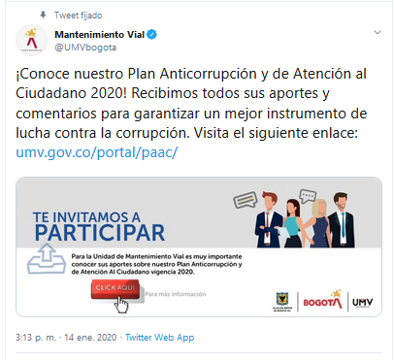
Fuente: UAERMV, 2020

Publicación Facebook
Enlace https://www.facebook.com/unidadde.mantenimientovial/photos/a.1603899589876087/2453194621613242/?type=3&theater

Ilustración No 4 Publicación en Facebook del Plan Anticorrupción
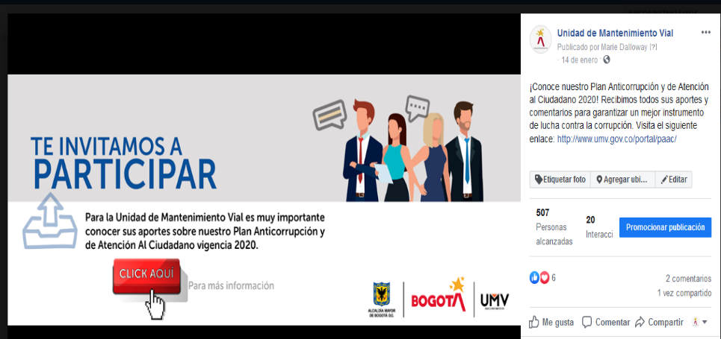
Fuente: UAERMV, 2020

Ilustración No 5 Evidencia Publicación Plan Anticorrupción 2020-Borrador en la página web
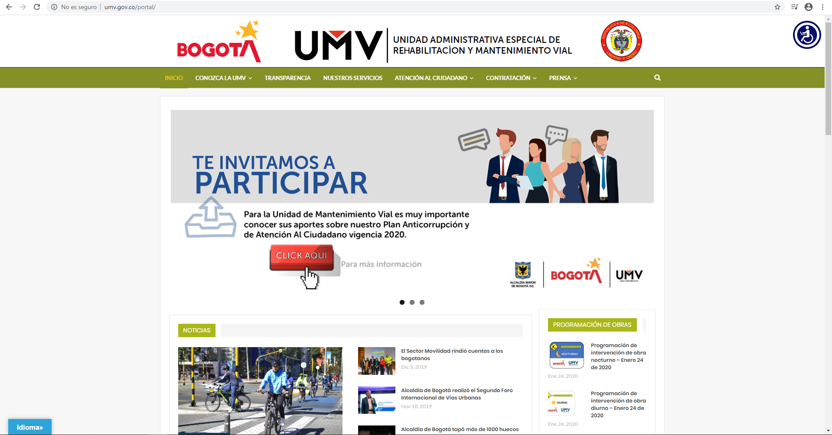
Fuente: UAERMV, 2020

Ilustración No 6 Evidencia Divulgación Plan Anticorrupción 2020-Borrador por correos internos
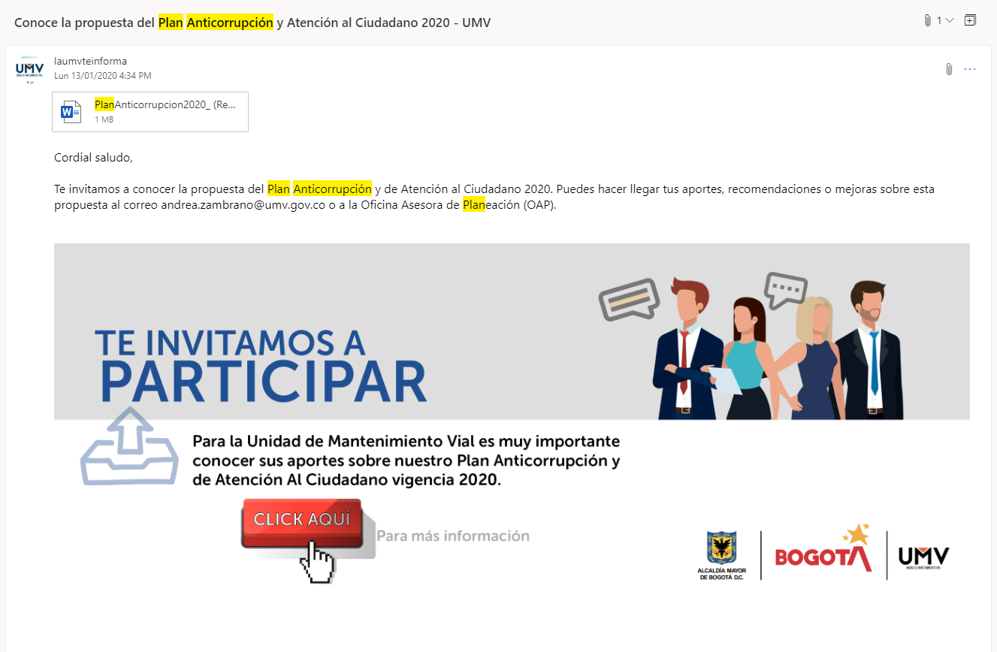
Fuente: UAERMV, 2020

Con estas publicaciones, se contó con varias reacciones de las partes interesadas.

A continuación, se presentan las recomendaciones remitidas. Es importante anunciar que cada de estas fue tenida en cuenta para la mejora del plan.

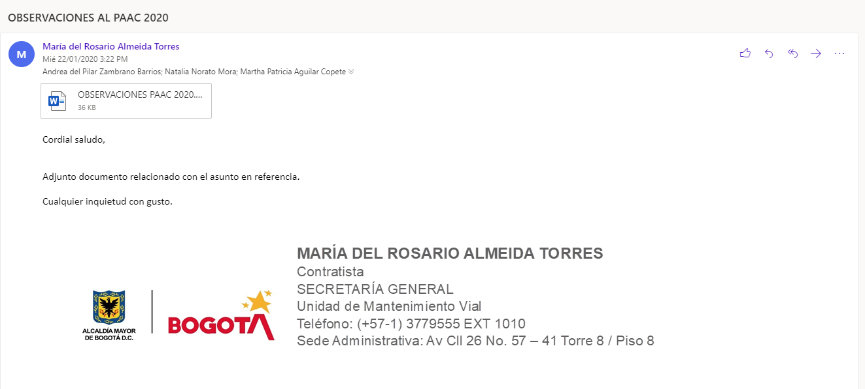

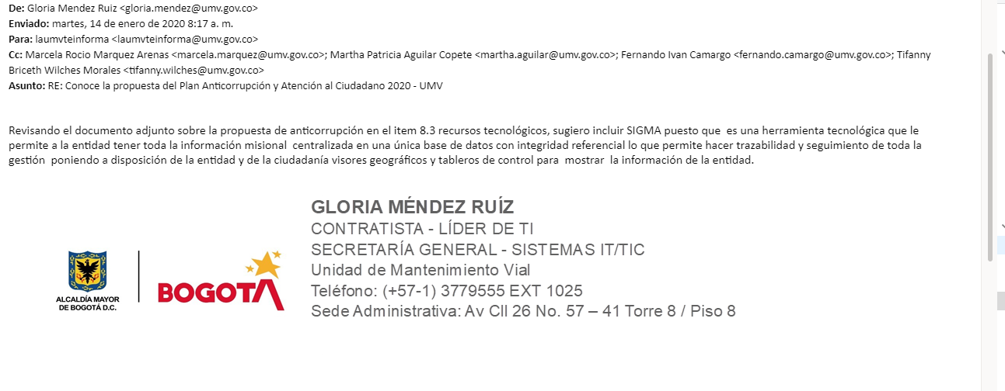
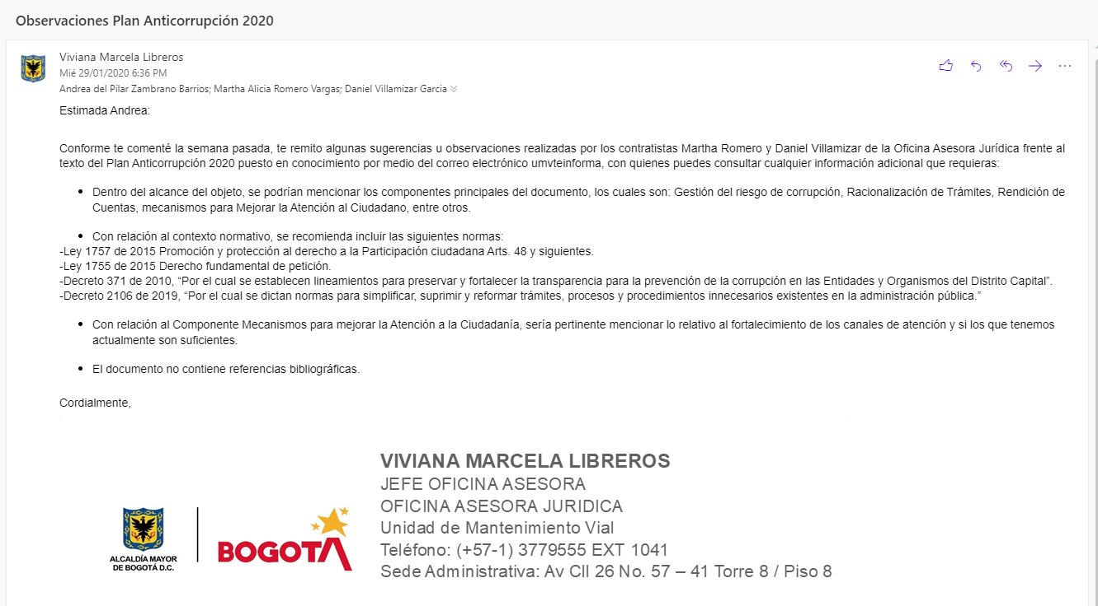

Por otro lado, es importante mencionar que la entidad en el siguiente botón: http://www.umv.gov.co/portal/paac/ pondrá a disposición de la ciudadanía diferentes instrumentos de planeación, que permitan no solo conocerlo, sino también participar para la mejora de estos. Estos instrumentos reposaran allí durante toda la vigencia.

- SOCIALIZACIÓN DEL PAAC 2020

Este plan fue socializado por los diferentes canales de comunicación de la entidad como lo son: página web, correos electrónicos internos, cartilla interna Mi Calle y las redes sociales de la entidad.

- Redes sociales:

Para la socialización de este instrumento se manejó el Hashtag #PlanAnticorrupción2020UMV con diferentes copys o mensajes que acompañan la pieza grafica publicada y que redireccionaban al informe, como se muestra a continuación:

COPY 1
Con tus aportes construimos el Plan Anticorrupción y de Atención al Ciudadano de la UMV. Aquí https://bit.ly/2urOtCN puedes consultarlo y si tienes alguna sugerencia envíala a transparencia@umv.gov.co #PlanAnticorrupción2020UMV

COPY 2
Ya está disponible el Plan Anticorrupción y de Atención al Ciudadano de UMV para este 2020. Participa con tus comentarios, observaciones y aportes en el correo transparencia@umv.gov.co https://bit.ly/2urOtCN #PlanAnticorrupción2020UMV

COPY 3
Nuestro #PlanAnticorrupción2020UMV está listo para que lo conozcas y nos dejes tus aportes en transparencia@umv.gov.co Consúltalo aquí https://bit.ly/2urOtCN

Enlace del texto (Plan Anticorrupción y de Atención al ciudadano)
https://bit.ly/2urOtCN

Pieza
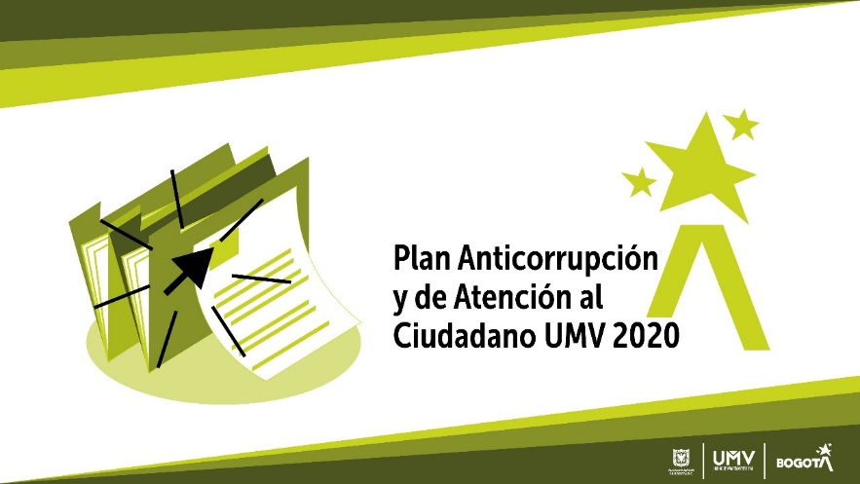

Es importante precisar que en la red social Facebook contó con: 1.876 personas alcanzadas, 22 interacciones y 17 me gusta. Por otro lado, en twetter tuvo 52 interacciones, 5 me gusta y 1 retweet. (ver informe de PAAC de redes sociales para más información).
- Cartilla interna Mi Calle

En la edición numero 60 de la revista Interna MI calle de la UAERMV se publicó el siguiente artículo:

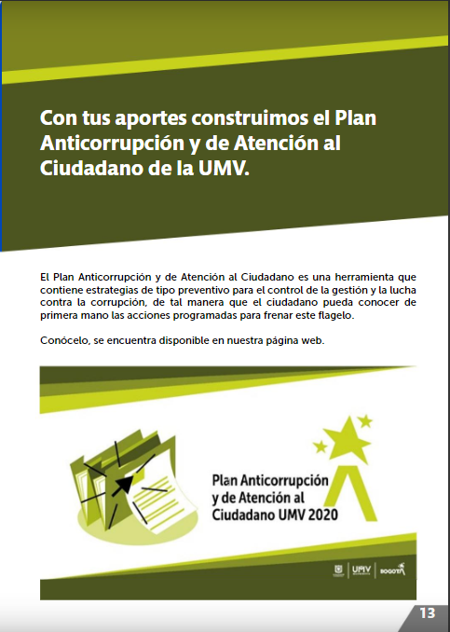

- Página web:

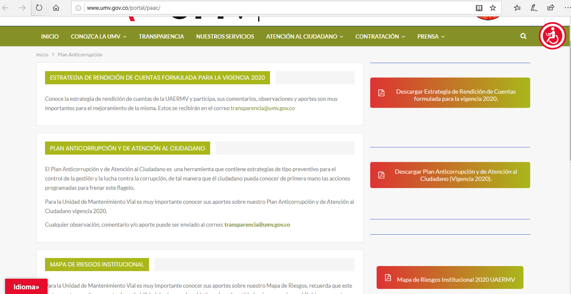

- Correos internos:

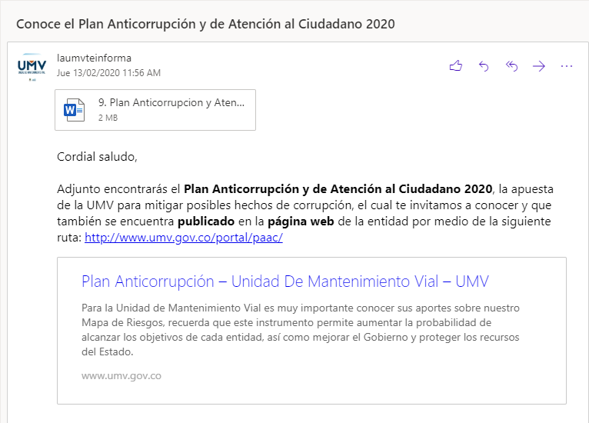

- GLOSARIO

- Control Social: Busca la vinculación directa de los ciudadanos con el ejercicio público, con el objetivo de garantizar una gestión pública efectiva y participativa.

- Corrupción: Uso del poder para desviar la gestión de lo público hacia el beneficio privado.

- Datos Abiertos: Son todos aquellos datos primarios, sin procesar, en formatos estándar, estructurados, interoperables, accesibles y reutilizables, que no requieren permisos específicos, con el objetivo de que terceros puedan crear servicios derivados de los mismos.

- Ética: Conjunto de costumbres y normas que dirigen o valoran el comportamiento humano en una comunidad.

- Información Pública: Es la información generada por el sector público o que sea de naturaleza pública que es puesta a disposición de la ciudadanía a través de varios medios.

- Parte Interesada: Persona o grupo que tenga un interés en el desempeño o éxito de una organización.

- Participación Ciudadana: Es el derecho que tiene toda persona de expresarse libremente y difundir su pensamiento y opiniones, la de informar y recibir información veraz e imparcial. Así como el derecho de participar activamente en el proceso de toma de decisiones.

- Probidad: Moralidad, integridad y honradez en las acciones.

- Rendición de Cuentas: Expresión del control social que comprende acciones de peticiones de información, diálogos e incentivos. Busca la adopción de un proceso transversal permanente de interacción entre servidores públicos – entidades – ciudadanos y actores interesados en la gestión de los primeros y sus resultados. Así mismo, busca la transparencia de la gestión de la Administración Pública para lograr la adopción de los principios de Buen Gobierno.

- Riesgos: Posibilidad de que suceda algún evento que tendrá un impacto sobre los objetivos de la entidad, pudiendo entorpecer el desarrollo de sus funciones.

- Riesgo de Corrupción: Posibilidad de que, por acción u omisión, se use el poder para poder desviar la gestión de lo público hacia un beneficio privado.

- Transparencia: Principio que subordina la gestión de las instituciones y que expone la misma a la observación directa de los grupos de interés; implica, así mismo, el deber de rendir cuentas de la gestión encomendada.

- Transparencia Activa: Es la obligación que tienen los organismos públicos de entregar cierta información relevante y actualizada cada mes de cómo están organizados, sus contratos y contrataciones, así como distintos modos de relación con la ciudadanía (transferencias, beneficios, mecanismos de participación) entre otros.

- Transparencia Pasiva: Es la obligación que tienen las instituciones del Estado de responder y entregar a los ciudadanos los documentos y la información generada en el proceso de gestión y administración del organismo.

Estrategia para la construcción del PAAC.

